Муниципальное дошкольное образовательное бюджетное учреждение детский сад № 4 «Ромашка» станицы Советской муниципального образования Новокубанский район

Организованная образовательная деятельность:
Коллективная работа
«Изучаем правила дорожного движения»
вторая группа раннего возраста
Дата проведения: 16.03.2021
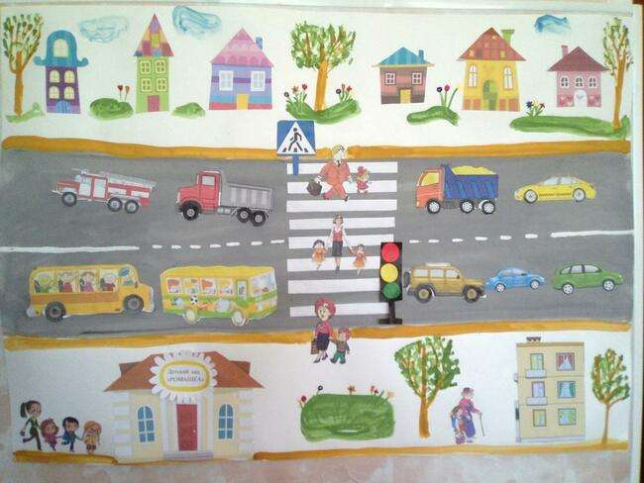

Воспитатель Костомарова Н.М.

Цель: формировать элементарные представления детей об улице, проезжей части, тротуаре, грузовых и легковых автомобилях, автобусе; дать элементарные знания о правилах поведения на улице.
Воспитание культуры поведения на улице.
Ознакомление детей со светофором: его значением, световыми сигналами для правил пешехода.
Закрепление знания основных цветов светофора (красный, желтый, зеленый).
Расширение словарного запаса: транспорт, пешеходный переход (зебра), светофор, пассажир, тротуар.
Развивать умение аккуратно набирать клей на кисточку, намазывать готовые формы и аккуратно приклеивать, пользоваться салфеткой.
Формирование познавательной активности.
Предварительная работа.
Сюжетно-ролевая игра «Безопасная дорога»
Цель: закрепление в игровой форме элементарных основ правил дорожного движения (сигналах светофора, правил перехода улицы)
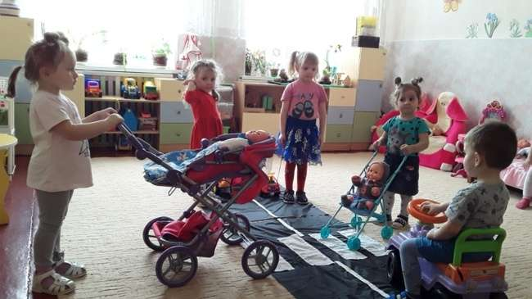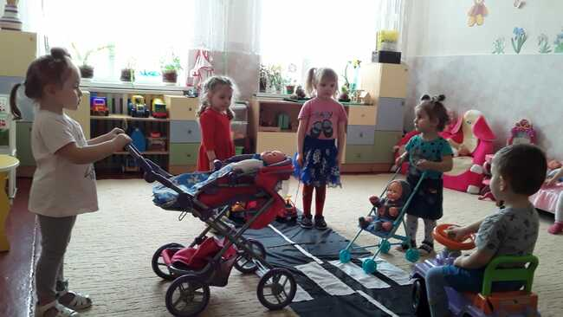
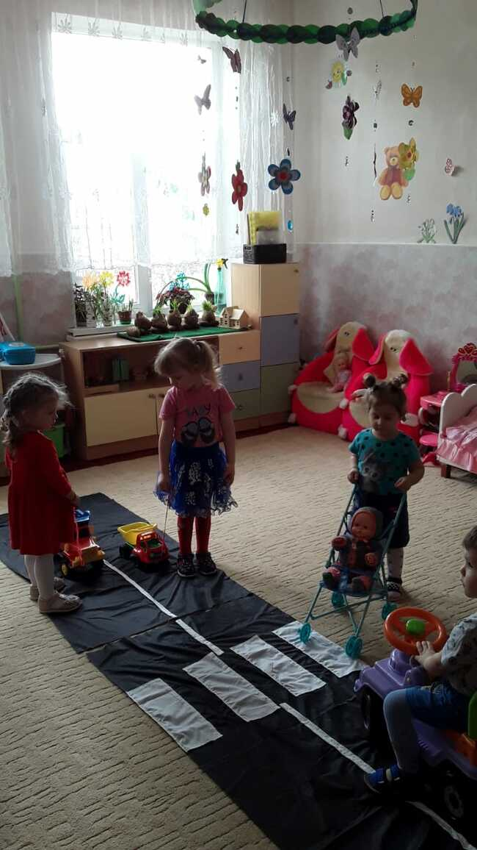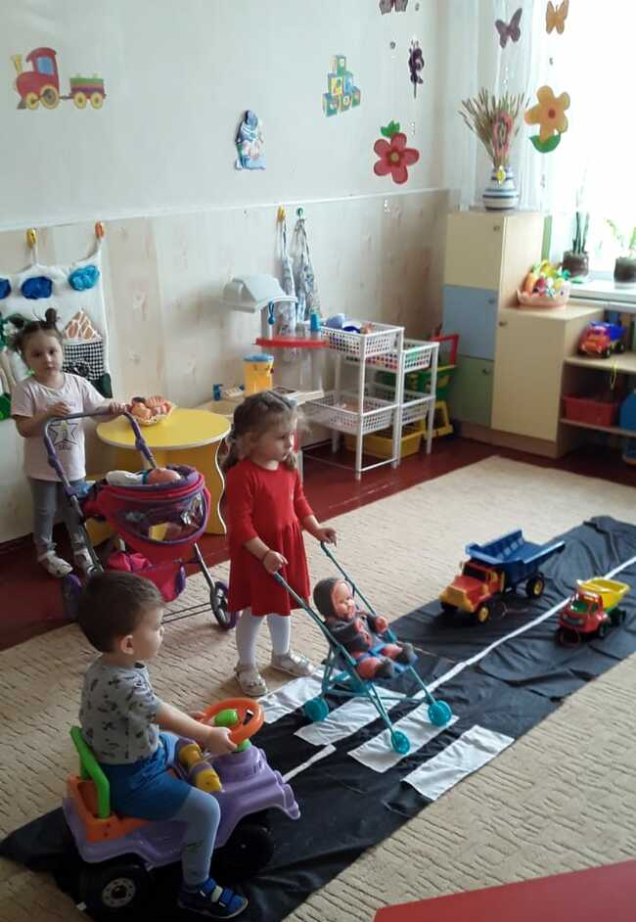
ООД: «Аппликация «Починим машины»
Цель: Вызвать у детей эмоциональный отклик на проблемную ситуацию, желание сделать доброе дело.
Уточнить знание детей о машинах и их назначении (грузовые, легковые)
Продолжать учить детей называть и показывать основные части машины.
Воспитывать у детей аккуратность при работе с клеем, бумагой.
Развивать мелкую моторику рук и координацию движений.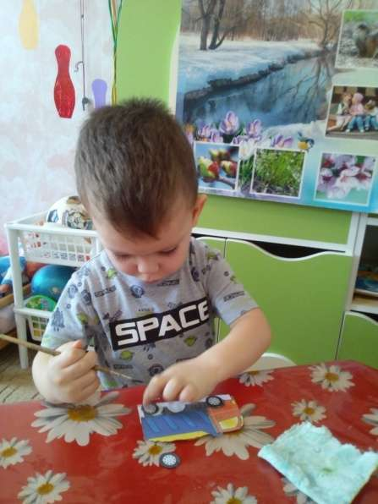 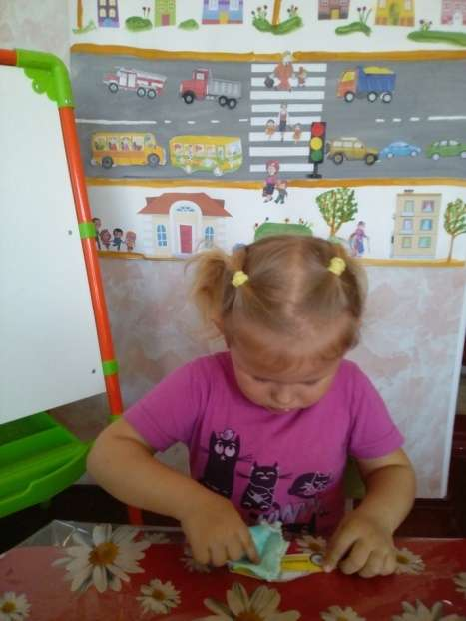
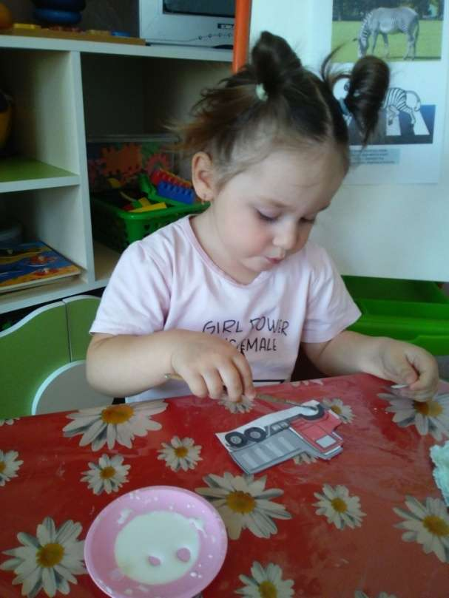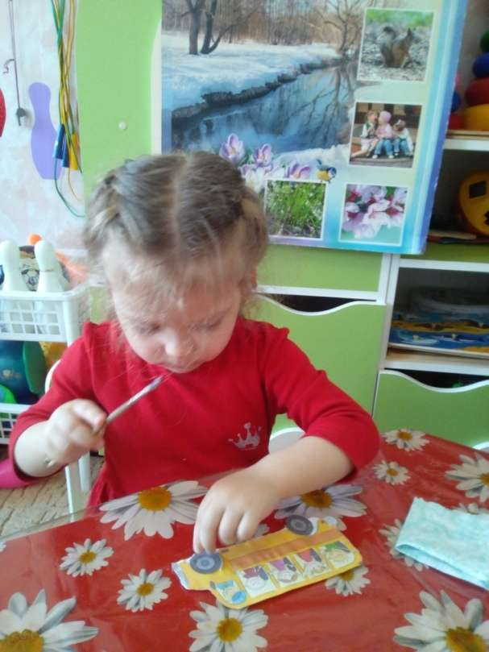

ООД: «Аппликация «Светофор»
Цель: Познакомить детей со светофором, формировать элементарные представления о сигналах светофора: красный, желтый, зеленый;
Учить детей выполнять задание по образцу.
Учить наклеивать круги на прямоугольник, чередуя их последовательность (красный, желтый, зеленый).
Создавать положительный эмоциональный настрой.
